14.5.2020.
Dragi učenici!
Danas ćemo uvježbavati i ponavljati naučeno…

HRVATSKI JEZIK – Imenice (ponavljanje)
Od zadanih imenica sastavi i zapiši u pisanku 5 rečenica. Svaka rečenica neka ima najmanje 5 riječi. Kod sastavljanja pokušaj iskoristiti što više zadanih imenica. Zatim ravnalom podcrtaj sve imenice u rečenicama.
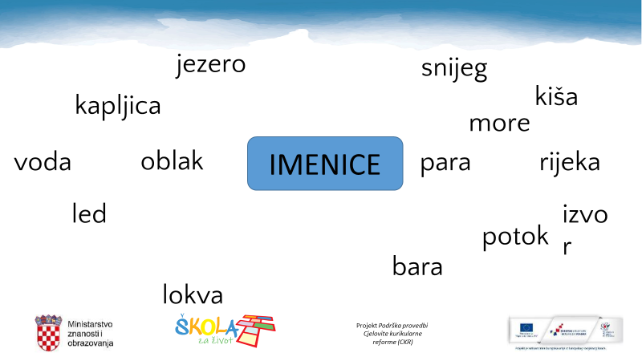

U pisanke napišite sljedeće:

14.5.2020.
Imenice
(ponavljanje)

1.
2.
3.
4.
5.

PRIRODA I DRUŠTVO – Vode u zavičaju (ponavljanje)

Ponovimo što smo prošli put naučili o vodama!
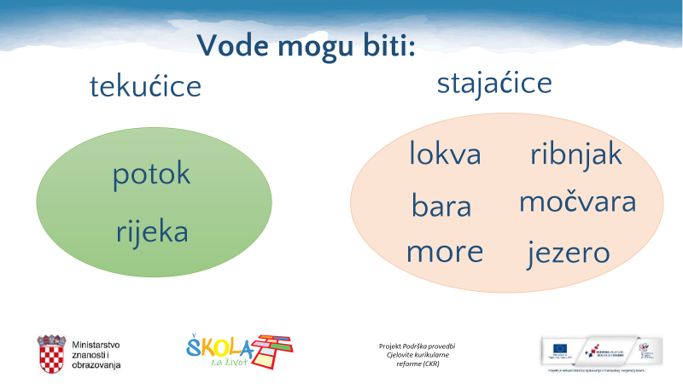

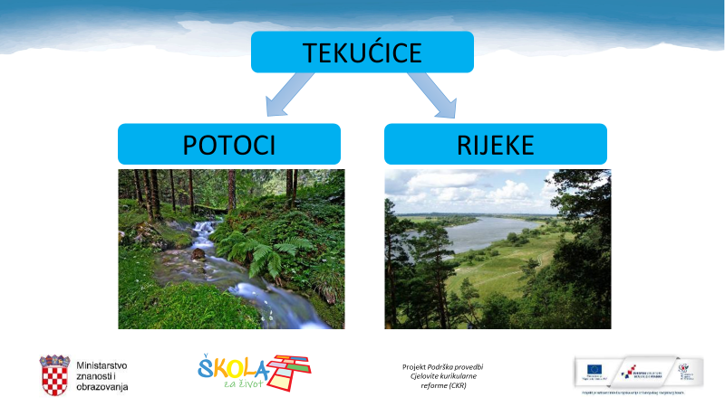

Tekućice su vode koje teku, a stajaćice su vode koje ne teku.
Najmanja voda stajaćica je LOKVA, zatim slijede BARA, RIBNJAK, MOČVARA, JEZERO i najveća je MORE.
Gotovo sve vode su slatke. Jedina voda koja je slana je MORE.
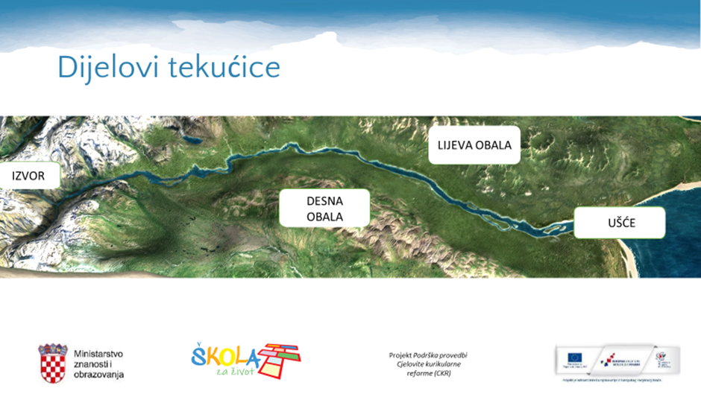

Tekućice teku od svog IZVORA prema UŠĆU. Dijelovi tekućice su: izvor, ušće, desna i lijeva obala. Stranu obale određujemo tako da nam je izvor iza leđa, a ušće ispred nas. Tako gledano, s naše lijeve strane je LIJEVA OBALA, a s desne DESNA OBALA. KORITO je udubljenje kojim teče tekućica.

U bilježnice ćete napisati sljedeće:

VODE U ZAVIČAJU

VODE TEKUĆICE VODE STAJAĆICE
(teku) (ne teku – miruju)
RIJEKE - Rječina LOKVA (najmanja stajaćica)
POTOCI BARA
RIBNJAK
MOČVARA
JEZERO
MORE (najveća stajaćica) -Jadransko more
More je jedina SLANA VODA. Ostale vode su SLATKE VODE.
Tekućice teku od IZVORA (mjesto gdje voda izvire iz zemlje) prema UŠĆU (mjesto gdje se rijeka ili potok ulijeva u drugu vodu). KORITO je udubljenje kojim teče tekućica.

Za kraj riješite zadatke u radnoj bilježnici na stranici 85. i 86.
_________________________________________________________________
GLAZBENA KULTURA – ponovite pjesmice „Nije lako bubamarcu“, „Zekini jadi“ i „Pred majčinom slikom“

To je sve za danas. Puno vas pozdravlja vaša učiteljica Mirjana!

